**04 前端 许诺 1813094 2020/6/24 星期三**

1. 两种布局的好处：

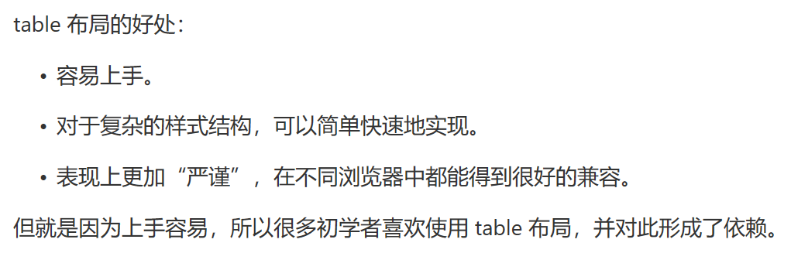

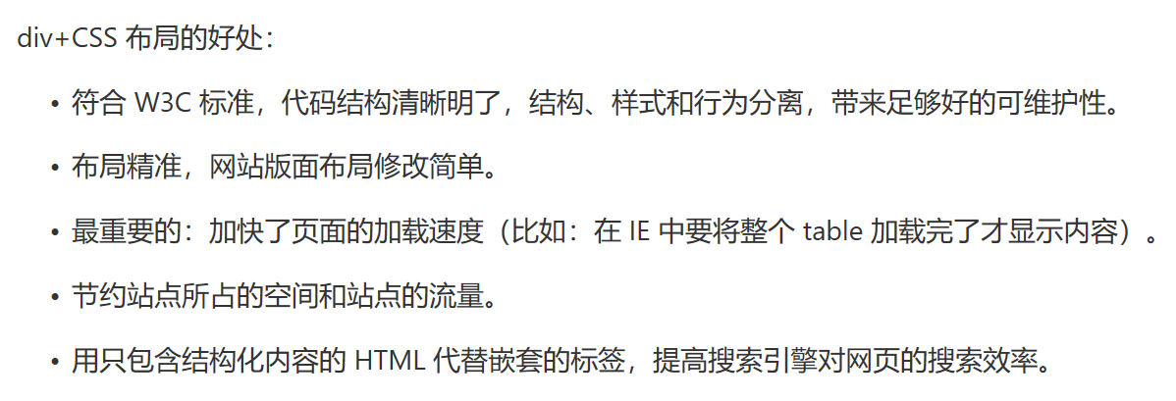

1. HTML元素类别：
   1. 块状元素：各占一行，宽高等都可设置
   2. 内联元素：不换行，宽高等不可设置
   3. 内联块状元素
2. 外边距margin，边框border，内边距padding：top, left, bottom, right
3. get方法不安全，通过url传递数据，数据量小
4. 子选择器：第一代子元素



后代选择器：



1. 伪类选择器：给不存在的标签设置样式
2. 文字对齐方式：

